ORDINI WEB
Il modulo consente l’inserimento da web di ordini da parte di utenti registrati siano questi, (B2C) clienti finali oppure: (B2B) Agenti, Area Manager, Responsabili Vendite o personale Aziendale.
A seconda del tipo di utente che effettua l’accesso si dovrà o meno scegliere un cliente tra quelli disponibili.
A questo punto verrà mostrato, senza alcun filtro, l’elenco dei prodotti disponibili tramite i listini associati al cliente selezionato.
E’ possibile applicare filtri (scelte multiple) sulle categorie alle quali i prodotti appartengono oppure filtri per appartenenza dei prodotti ad uno specifico listino. L’elenco dei prodotti mostrato cambia di conseguenza.
Per ogni prodotto è possibile visualizzare una immagine, Nome e descrizioni del prodotto, il prezzo di vendita, Il numero di pezzi per confezione, il prezzo unitario dell’articolo. Alcuni dati potrebbero non comparire a seconda della loro disponibilità oppure tramite configurazione. Es: il prezzo può essere nascosto per clienti specifici. Articoli “unitari”

Articoli non gestiti con concetto di “taglia/colore”
E' sufficiente utilizzare i tasti + e – per modificare le quantità da ordinare.
Cliccando sul nome dell’articolo si apre una maschera che può consentire (parametrizzabile) la visualizzazione / modifica degli sconti legati dell’articolo, siano esse derivanti da sconti del cliente o da sconti da listino prezzi. Consente anche la gestione delle quantità di Merce Sconto o Merce Omaggio.

Articoli “taglia/colore”
In caso di articoli gestiti con “taglia/colore” cliccando sul nome articolo o sull’icona del carrello(vedi), si aprirà una maschera che visualizzando “a griglia” i colori e le taglie consente l’inserimento della quantità da ordinare per ogni combinazione di colore/taglia dell’articolo scelto.
Anche a livello di colore è possibile applicare il filtro per appartenenza ad un listino.
E’ possibile scorrere un carosello (a griglia) di immagini per colore e selezionare direttamente dalle immagini i colori da ordinare. Tale selezione potrà essere utilizzata da un filtro per visualizzare solo i colori scelti, ottimizzando così la vendita. Per i colori filtrati verrà mostrata l’immagine specifica.
Per ogni combinazione di taglia/colore è visibile il prezzo di vendita.
Inserendo o cliccando sulle caselle delle taglie si modificheranno le quantità dell’ordine. Viene fatto il totale delle taglie inserite per ogni colore ed il totale per ogni taglia inserita dei vari colori.
Inserendo quantità per l’odine, un bottone di accesso al carrello finale indica l’importo attuale dell’ordine.
Cliccando il bottone si accede al carrello finale.

Carrello Finale
Nel Carrello finale è possibile (parametrizzabile) visualizzare / modificare:
- Le condizioni di pagamento
- L’indirizzo di consegna merce, a seconda di quelli disponibili per il cliente dell’ordine
- E’ possibile controllare / proporre la data di consegna dell’ordine
- Note ordine
Da qui è possibile rimuovere un articolo dal carrello o, cliccando il codice od il nome dell’articolo, accedere alla sua pagina di modifica quantità, sconti etc.
Stampa carrello: E’ possibile ottenere una stampa, eventualmente personalizzata del carrello corente. Cancellazione carrello: E’ possibile rimuovere tutti gli articoli da carrello.
Completare Ordine: L’ordine viene completato ed acquisito. In caso di pagamenti tramite sistemi elettronici, ci sarà una fase intermedia per l’acquisizione del pagamento tramite i servizi bancari. Solo se il pagamento andrà a buon fine l’ordine verrà acquisito.

Modalità visualizzazione Elenco Articoli
E’ ora possibile visualizzare l’elenco dei prodotti in modalità a lista (standard) oppure a griglia Tile.
E’ possibile impostare la modalità di visualizzazione per tipologia di utente oppure cambiarla direttamente mentre si sta consultando l’elenco utilizzando l’apposito bottone (freccia rossa)
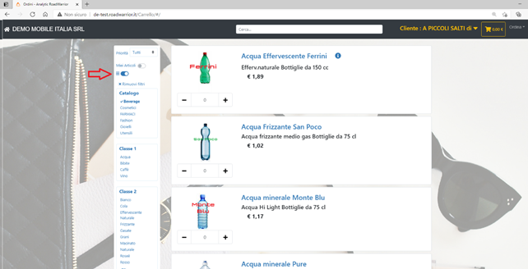
Per impostare la visualizzazione per utente si deve accedere a : Amministrazione / Impostazioni Azienda / Ordini WEB (bottone)
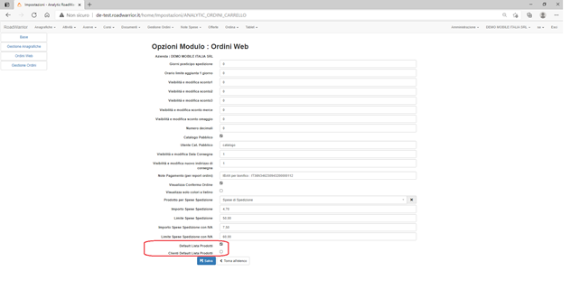
Con <Clienti Default List Prodotti> selezionandolo si specifica che per gli utenti di tipo cliente avranno la visualizzazione standard a Lista dei prodotti. Se non selezionato visualizza i prodotti a Griglia di Tile.
Con < Default Lista Prodotti> selezionandoli si specifica che gli utenti, non di tipo cliente ovvero Agenti, Amministrativi, vedranno i prodotti come Lista. Altrimenti a griglia di Tile

